学号：22920172204211
姓名：田佳铭

实验6 高斯-赛德尔迭代法求解线性方程组

一、实验目的
使用高斯-赛德尔迭代法求解线性方程组。

二、数值计算原理
相比于雅可比迭代法，高斯-赛德尔迭代法充分利用已经计算出的信息。
即迭代公式修改为：
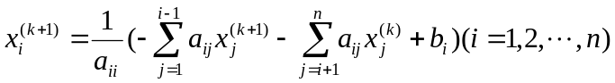
化为矩阵形式：
由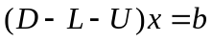，将新分量代替旧分量，有（D、L、U定义和雅可比迭代法一样）：
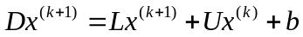
于是，
，即可使用此格式进行迭代操作。

三、源程序介绍
函数接受四个参数：方程组ax=b的a矩阵和b矩阵，精度和最大迭代次数，返回迭代路径和最终结果，并能在迭代N次后仍未找到解时返回错误信息。
函数计算过程：
- 初始化精度（最小值1e-6）、最大迭代次数（100）和迭代初始列向量x0
- 获得迭代矩阵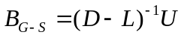和迭代向量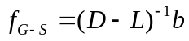（其中D为对角矩阵，U为上三角矩阵，L为下三角矩阵）
（3）当迭代次数超过最大迭代次数或者后一次的解和前一次的解的差的范数达到精度，则停止迭代，输出信息
（4）利用得到的新解y，使用高斯-赛德尔迭代法更新x0
（5）转到（3）

四、程序执行情况
4.1书上给的例子：
自己的函数：
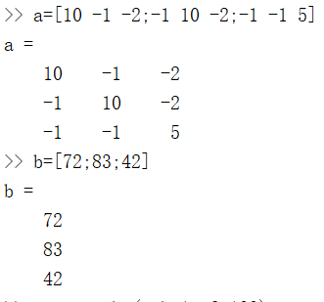
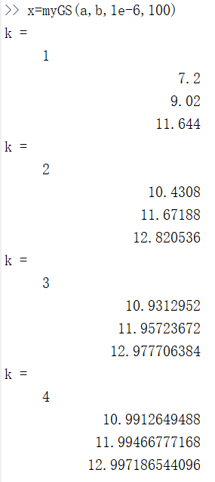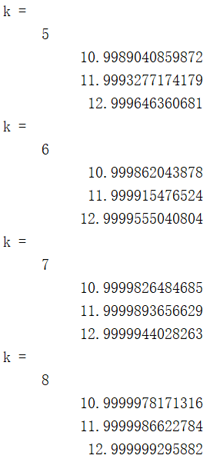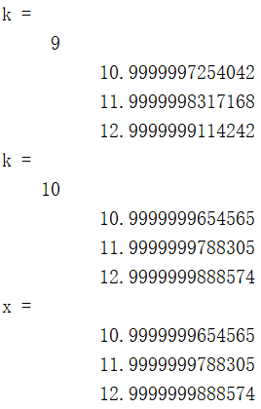
MatLab工具函数示例：
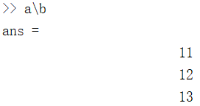
4.2书上未给的例子1
自己的函数：
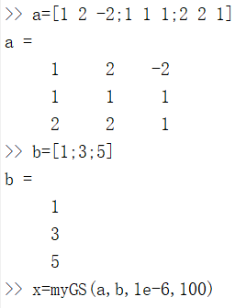
如果在精度为1e-6，迭代次数100的情况下：
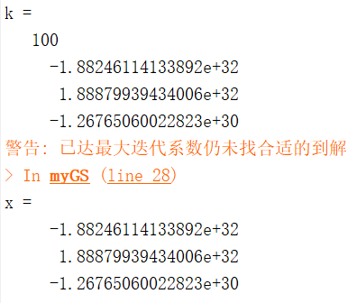
并且通过观察，发现迭代过程不收敛，和精确解差别较大

MatLab工具函数示例：
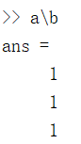
4.3书上未给的例子2
自己的函数：
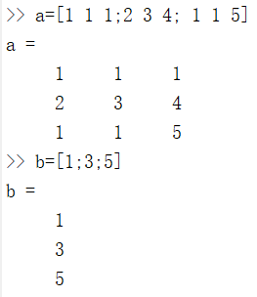
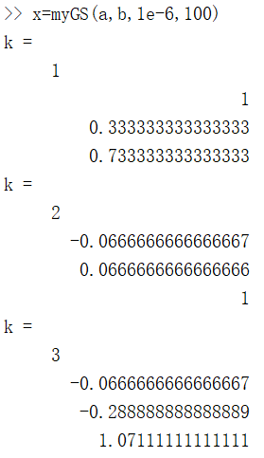···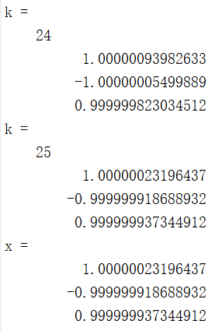
MatLab工具函数示例：
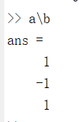

五、结果分析
高斯-赛德尔迭代法在收敛的情况下一般可以求得精度很高的解，但不能保证其是收敛的，即像雅可比迭代法一样，使用高斯-赛德尔迭代法也不能保证能找到解，并且通过对比，可以看到高斯-赛德尔迭代法和雅可比迭代法的收敛条件不同。
高斯-赛德尔迭代法思想比较简单，在收敛的情况下效果不错，一般情况下收敛速度比雅可比迭代法稍微快一些。

六、实验体会
高斯-赛德尔迭代法的编程实现逻辑稍微复杂一些，在使用MatLab实现的过程中也需要注意和矩阵有关的工具函数的应用。
本次试验比较成功，通过实验，我对高斯-赛德尔迭代法的实现机理有了更深入的理解，也加深了对高斯-赛德尔迭代法的收敛条件的理解，并且通过和雅可比迭代法的对比，了解到两者在实现机理、迭代速度等方面的异同。

